**Realizar orçamento junto ao cliente**

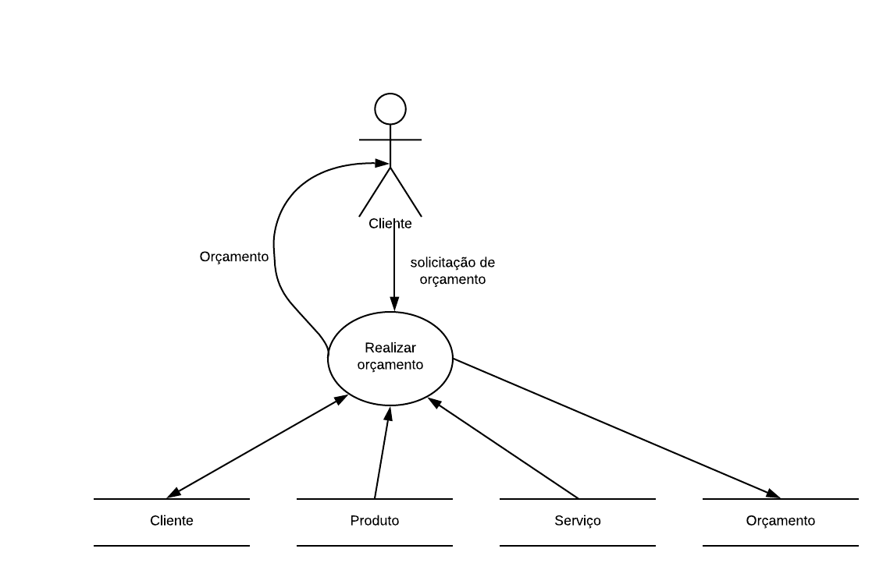

**Negociar valores e serviços junto ao cliente**

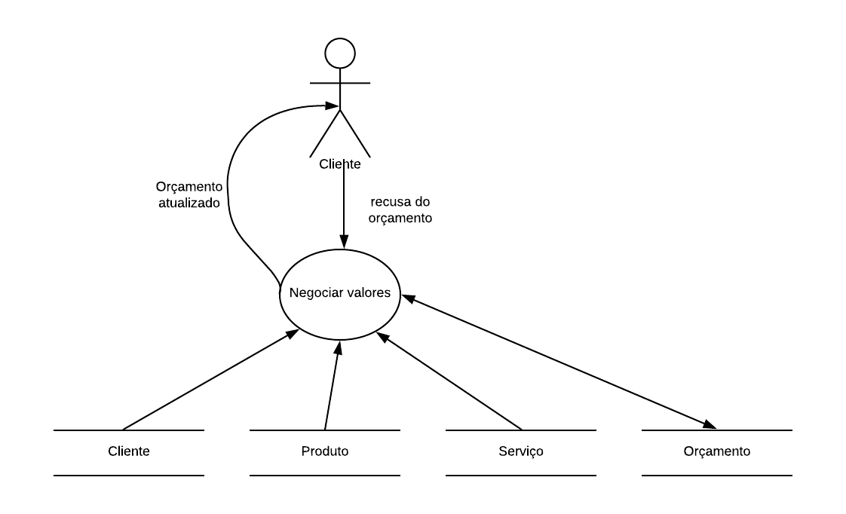

**Processar a solicitação de serviço**

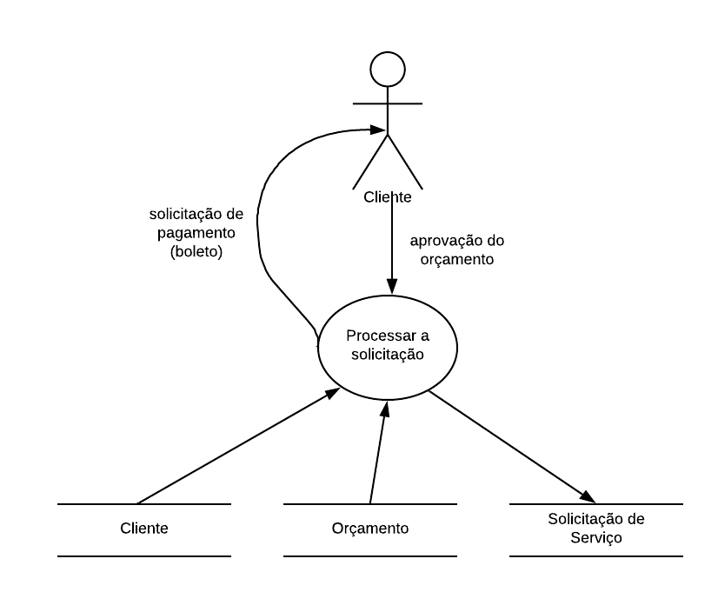

**Gerenciar pagamento**

